Ficha de Registo
Identificação da planta escolhida
Nome comum da espécie: Abóbora | Nome científico: Cucurbita
Quando colocaste a semente na terra?
Atenção: as sementes sem água não germinam! A germinação inicia-se por uma intensa absorção de água.
Data: 3 maio 2020

Quantos dias passaram até ao aparecimento da plântula?
Regista este momento com uma fotografia!
Não te esqueças: A planta “recém-nascida”, precisa de luz para realizar a fotossíntese, é desta forma que produz o seu próprio alimento.

Resposta: 10 maio 2020
Registo semanal do desenvolvimento da planta:

Semana 1-13/05:2 cm
Surgiram 2 folhinhas em cada semente.
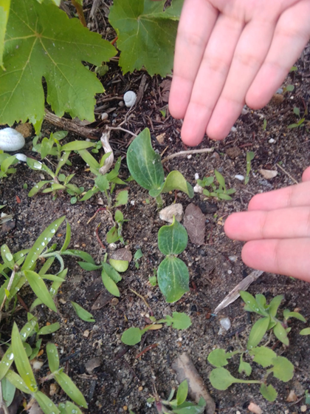

Semana 2-18/05 :6 cm
A folhinhas e caule cresceram um pouco.
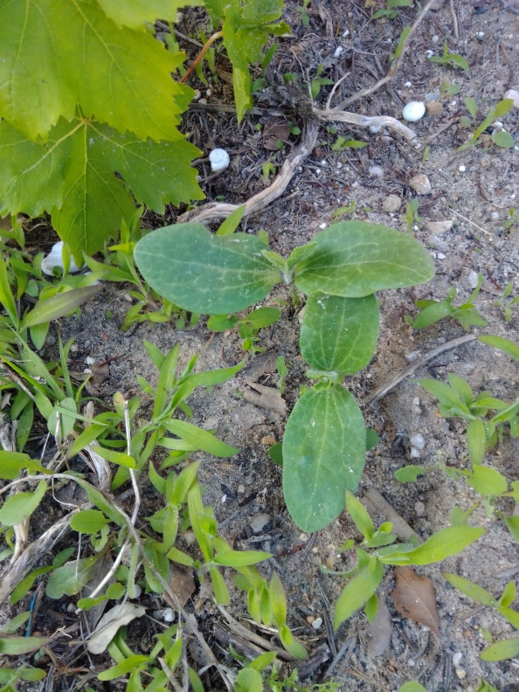
Semana 3-21/05 :10 cm
Surgiram mais folhas e as primeiras ficaram maiores.
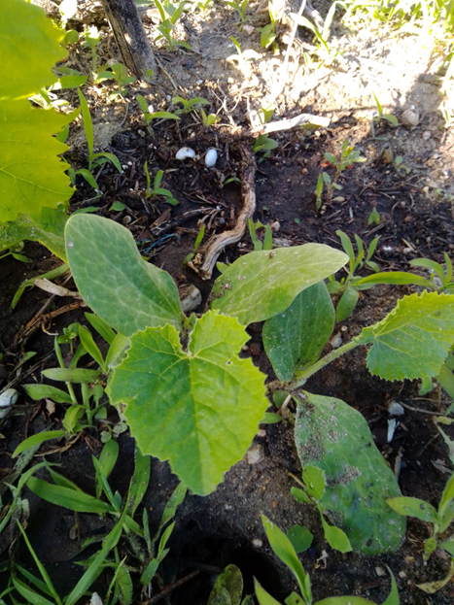
Semana 4-28/05 : 18 cm
Continuou a crescer e identificámos a planta.
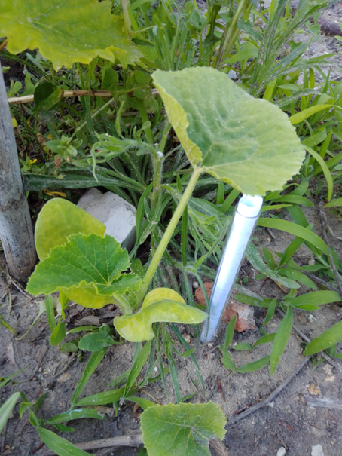
Por fim…
Descreve-nos como foi feita a sementeira:
A sementeira foi feita diretamente na terra.

Como foi realizada a manutenção da tua planta?
Semanalmente reguei a planta.

Que materiais utilizaste?
Foram utilizadas sementes de uma abóbora que a mãe comprou. Foram colocadas no jardim.

